**\*\*\*\*\*\*\*\*\*系统设计文档**

目录

一、简介 1

1.1目的 1

二、产品需求（用例图—管理员角色） 1

三、概要设计 2

3.1产品框架结构图 2

3.2 用例规约（文字）及活动图.....................................................................................................................2

四、详细设计（类图—管理员角色） 3

五、数据库设计 4

5.1 表设计 4

六、E-R图 7

七．页面实现 7

# 一、系统简介

## 1.1目的

使用*******框架结合开发一个********管理系统，实现管理员、厨师、清洁员、前台等的登录注册，酒店员工的任务分工和完成任务情况，客户入住房间管理，菜单管理，显示房间清洁情况等功能。

# 二、产品需求(用例图----角色)

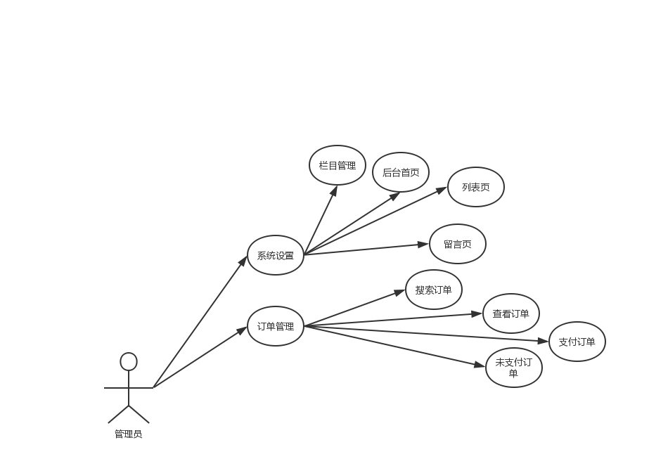

# 三、概要设计(用例规约----***角色)

## 3.1系统结构图

JavaWebshop系统

系统设置

管理员

订单管理

添加订单

删除订单

查找订单

栏目管理

留言页

列表页

后台首页

## 3.2用例规约（文字）及活动图

管理员

用例规约：

|  |  |
| --- | --- |
| 用例名称 | 管理员注册 |
| 用例概述 | 管理员个人账号的注册 |
| 参与者 | 管理员 |
| 前置条件 | 无 |
| 后置条件 | 登录 |
| 事件流 | 1. 输入账号密码 2. 输入邮箱 3. 输入验证码 4. 点击注册按钮 5. 跳转注册成功页面 6. 返回登录页面 |
| 未决问题 | 用户是否可以升级为vip |

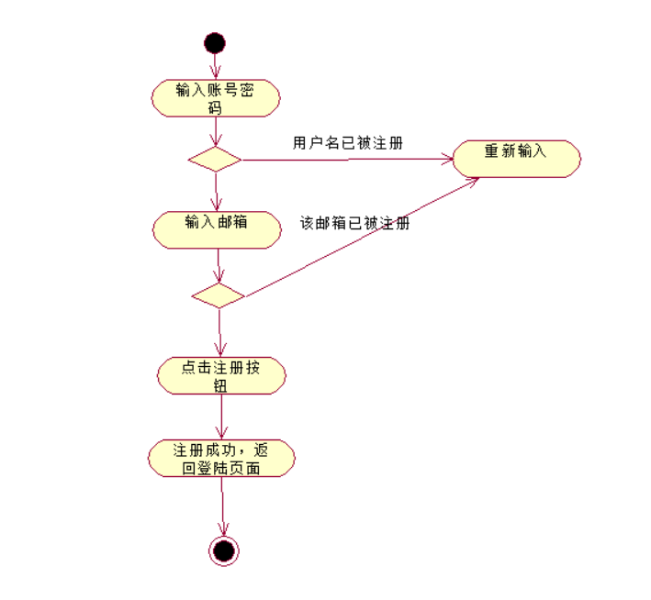

|  |  |
| --- | --- |
| 用例名称 | 管理员登录 |
| 用例概述 | 管理员个人账号的登陆 |
| 参与者 | 管理员 |
| 前置条件 | 注册 |
| 后置条件 | 管理员登陆后进入管理界面 |
| 事件流 | 1. 输入注册成功的账号密码 2. 输入验证码验证 3. 点击登录按钮 |
| 未决问题 | 用户是否可以升级为vip |
|  |  |
|  |  |

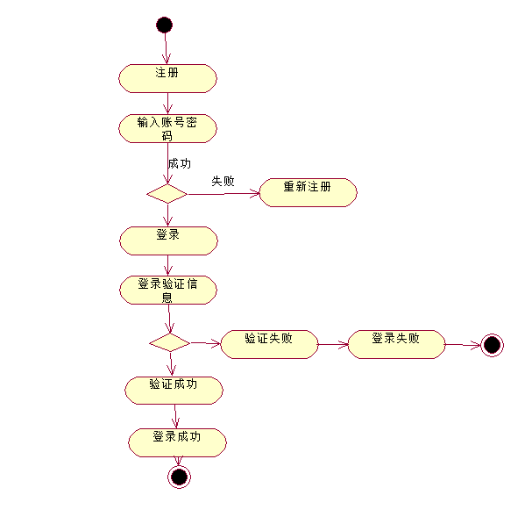

|  |  |
| --- | --- |
| 用例名称 | 管理员搜索订单 |
| 用例概述 | 对所有订单的搜索 |
| 参与者 | 管理员 |
| 前置条件 | 登录 |
| 后置条件 | 无 |
| 事件流 | 1. 先进行登录 2. 点击搜索按钮 3. 查询图书信息 4. 完成查询操作 5. 可以添加到订单 |
| 未决问题 | 无 |

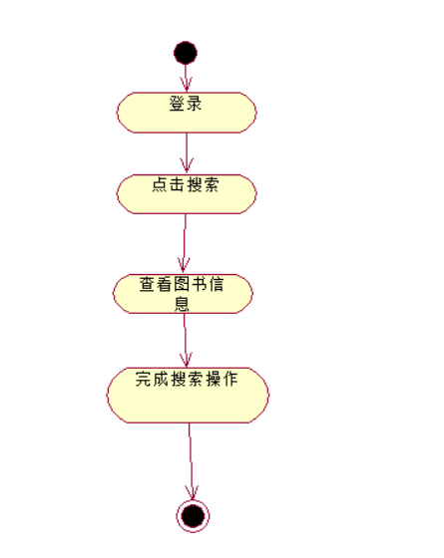

# 四、详细设计(类图----***角色)

**4.1 MVC架构类图**

**Model Control View**

# 五、数据库设计

## 5.1 表设计

用户信息表

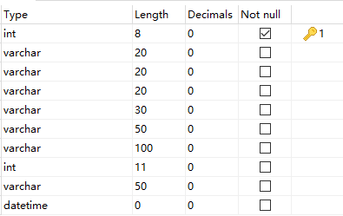

管理员信息表

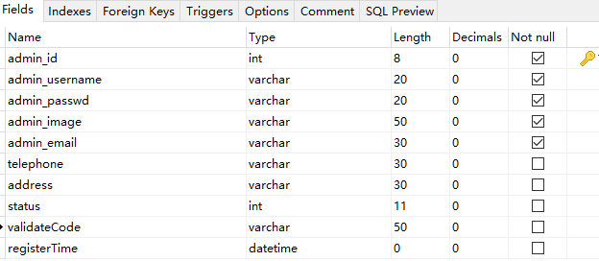

商品表

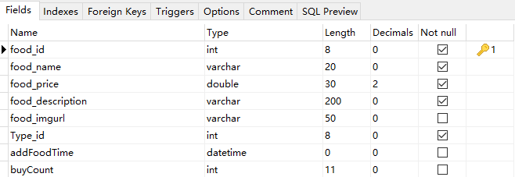

商品类型表

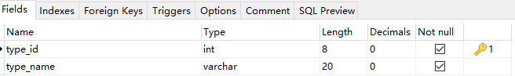

订单表

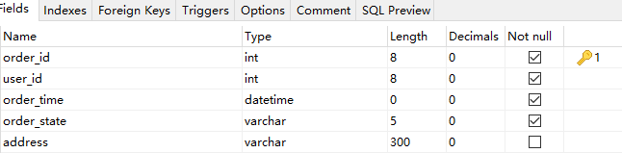

订单详情表

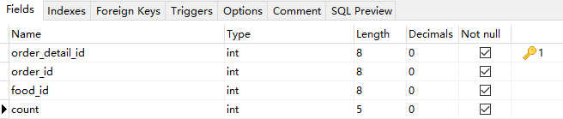

地址表

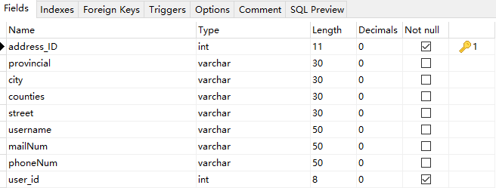

# 六、E-R图

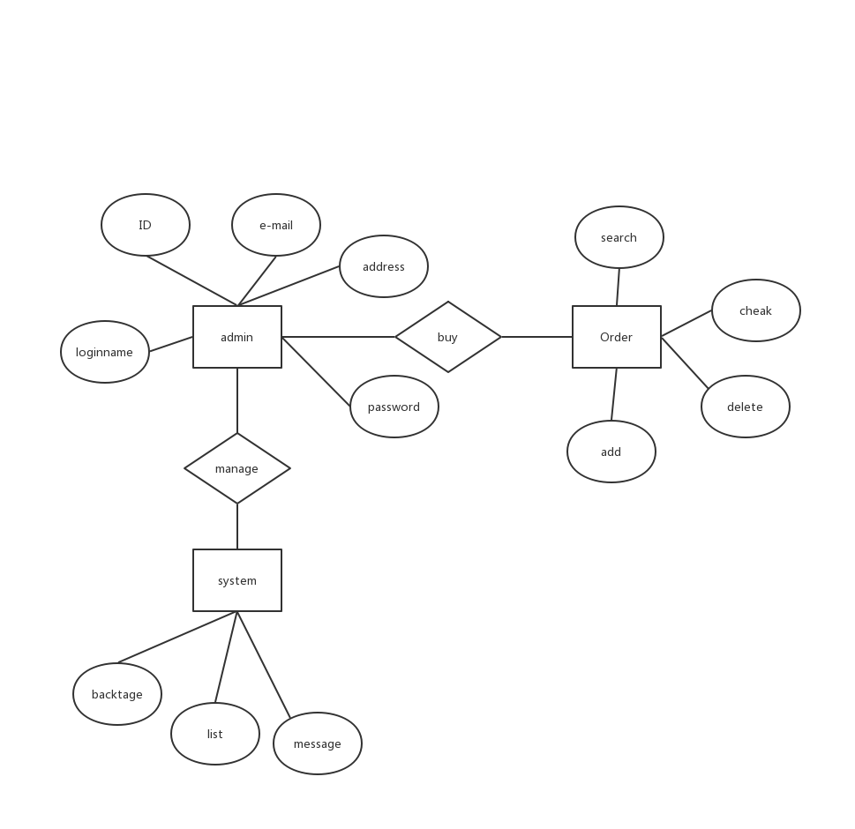

# 七．页面实现

管理员功能页面

系统设置功能页面

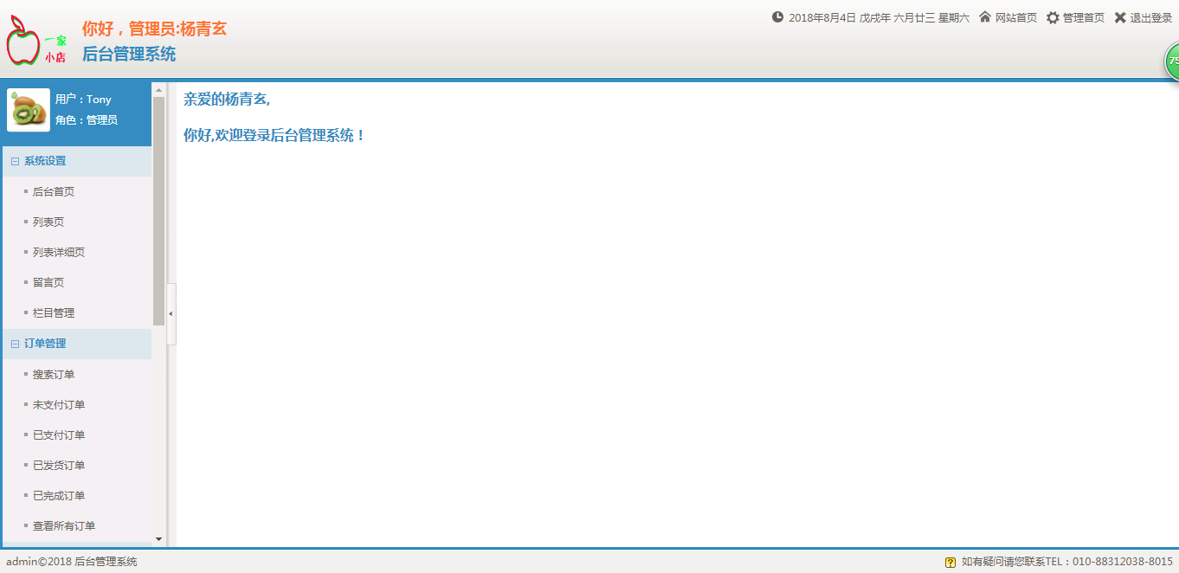

订单管理功能页面

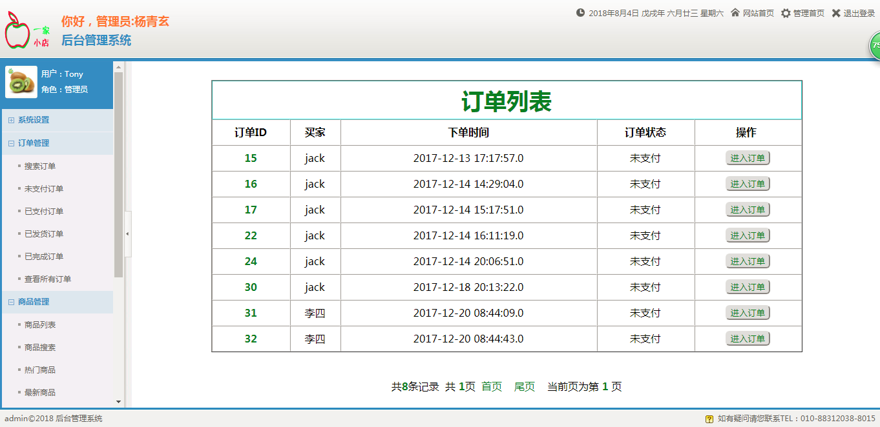

# 八．总结